**打印机设置**

1. 调出打印设置：控制面板 ---🡪设备和打印机
2. 选择已安装的条码打印机；Deli DL 888D
3. 右键 打印首选项 选择新建 ，配置纸张大小（如图1） ，点击确定，保存
4. 在进入系统后，点击打印时，弹出打印设置，选择“更多设置“，然后在”纸张尺寸“选择新配置的“二维码打印”，点击确定，可执行打印（见图2，图3）

图1

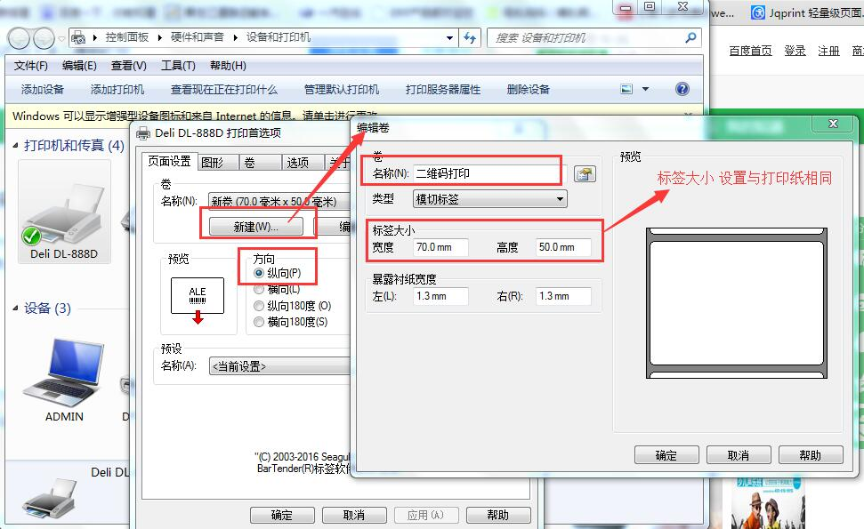

图2

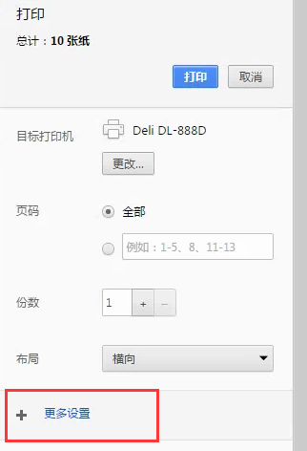

图3

